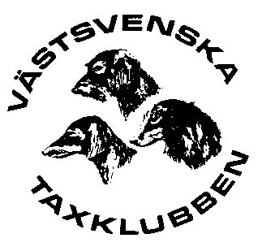
VÄSTSVENSKA TAXKLUBBEN
RESULTAT SDP 01-31Januari 2025
DOMARE:
CLAES NYRELL
DENNY ENEROTH
GUNNAR FURVIK
GUNNAR LANDSTRÖM
INGER TOOMPEA
MATS MELLSTRÖM
TOMAS HENRIKSSON

ASPIRANTER:
CHRISTINA PETERSON
LINUS OLSSON
MAGNUS TURESSON
TOBIAS SAMUELSSON

KOMMISARIE:
ANNETTE NILSSON

FULLMÄKTIGE:
GUNNAR FURVIK

PROVETS VINNARE
DREVSÄKERS LURING 48Ep. Ägare JERKER LARSSON

